Приложение 1
к распоряжению
администрации
города Красноярска
от ____________ № _________

СВЕДЕНИЯ
о границах публичного сервитута

Местоположение границ  публичного сервитута | Красноярский край, г. Красноярск, Железнодорожный район
Система координат | МСК-167, зона 4
Метод определения координат | аналитический метод
Площадь земельного участка | 166 кв. м
Средняя квадратическая погрешность положения характерной точки (Mt), м | 0,1
Обозначение характерных  точек границ | Координаты, м
Обозначение характерных  точек границ | Х | Y
1 | 634021.39 | 94511.72
2 | 634019.43 | 94511.40
3 | 634019.47 | 94511.14
4 | 634017.49 | 94510.85
5 | 634019.03 | 94503.29
6 | 633995.15 | 94497.46
7 | 633994.77 | 94488.43
8 | 633998.82 | 94489.53
9 | 633999.02 | 94494.29
10 | 634023.72 | 94500.31
1 | 634021.39 | 94511.72
Система координат: МСК 167

Схема расположения границ публичного сервитута
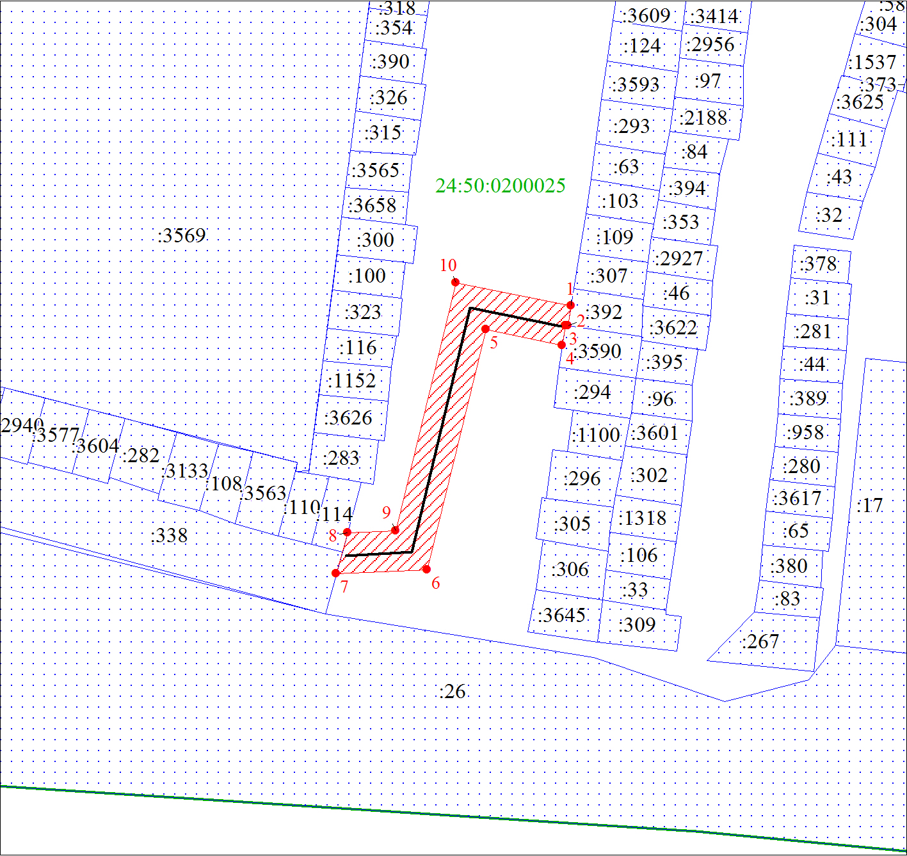
Масштаб 1:500
Условные обозначения:

 | – характерная точка границы публичного сервитута;
 | – границы публичного сервитута;
 | – земельный участок, сведения о котором содержатся в ЕГРН;
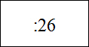 | – кадастровый номер земельного участка, сведения о котором содержатся в ЕГРН;
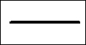 | – инженерное сооружение, в целях эксплуатации которого установлен публичный сервитут.

